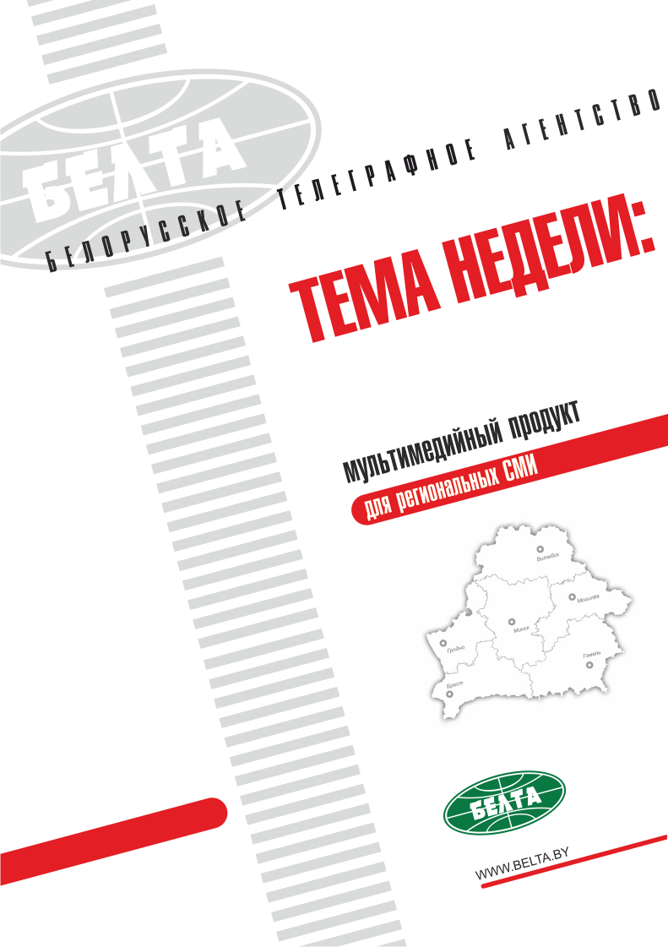

СЕГОДНЯ В ВЫПУСКЕ
Тема недели: Выступление Президента Беларуси на международной конференции в Ашхабаде 3
Лукашенко призывает Россию и Турцию пойти на уступки и компромиссы для сглаживания ситуации 3
Категоричность в навязывании моделей развития ничем не лучше религиозного фанатизма - Лукашенко 3
Лукашенко считает необходимым возродить доверие на международной арене 4
Минск и далее готов играть роль нейтральной площадки для решения самых серьезных вопросов - Лукашенко 4
Лукашенко констатирует возрастающую роль малых и средних государств в современном мире 5
Тэма тыдня: Выступленне Прэзідэнта Беларусі на міжнароднай канферэнцыі ў Ашхабадзе 7
Лукашэнка заклікае Расію і Турцыю пайсці на ўступкі і кампрамісы для згладжвання сітуацыі 7
Катэгарычнасць у навязванні мадэлей развіцця нічым не лепшая за рэлігійны фанатызм - Лукашэнка 7
Лукашэнка лічыць неабходным адрадзіць давер на міжнароднай арэне 8
Мінск і далей гатовы адыгрываць ролю нейтральнай пляцоўкі для вырашэння самых сур'ёзных пытанняў - Лукашэнка 8
Лукашэнка канстатуе ўсё большую ролю малых і сярэдніх дзяржаў у сучасным свеце 9
Фото 11
Видео 13

Тема недели: Выступление Президента Беларуси на международной конференции в Ашхабаде
В ходе официального визита в Туркменистан Президент Беларуси Александр Лукашенко 12 декабря принял участие в международной конференции "Политика нейтралитета: международное сотрудничество во имя мира, безопасности и развития". Конференция организована по случаю 20-летия со дня обретения Туркменистаном статуса постоянного нейтралитета. Генеральная Ассамблея ООН 12 декабря 1995 года приняла соответствующую резолюцию. Этот день объявлен в Туркменистане национальным праздником. В конференции приняли участие президенты 13 стран, в том числе Армении, Боснии и Герцеговины, Грузии, Индии, Кыргызстана, Монголии, Турции, Узбекистана, Хорватии, руководители 12 международных организаций, 38 стран были представлены на уровне глав правительств или парламентов.

Лукашенко призывает Россию и Турцию пойти на уступки и компромиссы для сглаживания ситуации
Об этом он заявил, выступая на Международной конференции "Политика нейтралитета: международное сотрудничество во имя мира, безопасности и развития" в Ашхабаде.
"Надо преодолеть всякие нагнетания страстей и найти возможность сделать для начала хотя бы полшага навстречу друг другу, - сказал глава государства. - И проблема решится. Восстановятся те добрые, близкие отношения, которые были между этими народами и государствами и непременно будут".
Александр Лукашенко обратил внимание на то, что в нынешнем мире все взаимосвязаны. "Если полыхнет в одной части света, то мгновенно аукнется и в другой. И если мы допустили где-то ошибки, надо их уметь признавать и, как говорил Президент Узбекистана, признав их, найти в себе силы пойти на уступки и компромиссы для того, чтобы сгладить ситуацию", - подчеркнул Президент Беларуси.
"Ошибки в этом бурном мире неизбежны, и их надо не нагнетать, а решать. Простите меня, это касается и последнего конфликта между нашей Россией и дружественной нам Турции", - отметил Александр Лукашенко.

Категоричность в навязывании моделей развития ничем не лучше религиозного фанатизма - Лукашенко
"Международное сотрудничество может быть эффективным и взаимовыгодным только на основе взаимного уважения. Это то, чего катастрофически не хватает в современном мире. Сегодня зачастую отсутствует элементарная готовность уважать выбор других", - констатировал глава белорусского государства.
"И та категоричность, с которой нам пытаются извне навязать якобы универсальные модели развития, ничем не лучше религиозного фанатизма", - подчеркнул белорусский лидер. Он добавил, что при этом абсолютно не учитываются исторические, культурные особенности как отдельных государств, так и целых регионов.
"Пора понять, что все мы, образно говоря, находимся в одной лодке. Попытки сильных мира сего обеспечить собственное благосостояние за счет других стран и народов ведут непременно в тупик, откуда трудно выбираться", - заявил Александр Лукашенко.
"Сегодня все зависит от всех. И если полыхнет в одной части света, то мгновенно аукнется и в другой", - отметил Президент.

Лукашенко считает необходимым возродить доверие на международной арене
"Мы, молодые независимые государства, не требуем ничего сверхъестественного. Необходимо возродить доверие в международных делах, без которого немыслимо взаимовыгодное сотрудничество. А сотрудничество - это, прежде всего, диалог, это умение пойти на компромисс ради общего блага", - сказал белорусский лидер.
"Посмотрите, что происходит сегодня на планете. Такое ощущение, что мир просто обезумел. Стремительно множится число региональных конфликтов, провоцирующих масштабные миграционные кризисы. Возникают целые террористические квазигосударства, несущие угрозу для всего мирового сообщества. Даже благополучная Европа сегодня не может чувствовать себя в безопасности. Санкционные, информационные войны доводятся до абсурда. Ведущие мировые игроки упражняются в воинственной риторике и бряцании оружием", - отметил Президент Беларуси.
По его словам, "малые и средние государства зачастую искусственно сталкиваются с альтернативой выбора".
"Вновь замаячил призрак новых блоковых противостояний, подрывающих фундаментальные основы глобальной и региональной безопасности. И это особенно печально осознавать в год 70-летия окончания самой кровопролитной войны в истории человечества - Второй мировой", - подчеркнул Александр Лукашенко.

Минск и далее готов играть роль нейтральной площадки для решения самых серьезных вопросов - Лукашенко
Александр Лукашенко отметил, что цели Беларуси и Туркменистана созвучны. "В основе белорусской внешней политики так же лежат стремление к миру, к равноправному взаимодействию со всеми без исключения партнерами, взаимное уважение. По сути наша многовекторность во внешней политике сродни туркменскому нейтралитету", - сказал белорусский лидер.
Президент подчеркнул, что Беларусь, как и Туркменистан, выступает за безусловный приоритет политико-дипломатических методов урегулирования любых международных конфликтов, в том числе разразившихся в последнее время в регионе.
"Наша страна прилагает максимум усилий для мирного урегулирования этих конфликтов и свидетельством тому является конфликт в Украине. Минск сегодня стал той идеальной нейтральной площадкой, на которой могут решаться самые серьезные вопросы. И если впредь это нужно мировым державам, мы готовы играть эту роль", - сказал Александр Лукашенко.

Лукашенко констатирует возрастающую роль малых и средних государств в современном мире
"Их вклад (малых и средних государств. - Прим. БЕЛТА) в устойчивое развитие и обеспечение мира и безопасности в своих регионах трудно переоценить", - сказал глава белорусского государства.
"Поэтому очень важно, что именно эти слова: мир, безопасность, развитие - являются девизом сегодняшней конференции. Удачный выбор. Они же должны стать и главными маяками наших совместных действий на будущее", - подчеркнул белорусский лидер.
"Убежден, что история по достоинству оценит инициативу руководства Туркменистана в проведении этого мероприятия, которое явится важным вкладом в дело обеспечения мира и стабильности на Земле", - сказал Президент Беларуси.
Александр Лукашенко отметил, что белорусская сторона с большим удовольствием приняла приглашение Президента Туркменистана к участию в конференции, посвященной 20-летию со дня обретения страной статуса постоянного нейтралитета.
"Это действительно знаменательное событие. Во-первых, потому что между нашими государствами и народами сложились дружеские, я бы сказал, братские отношения. А то, что важно для наших друзей, важно и для нас, - сказал белорусский лидер. - Во-вторых, мы искренне рады тем достижениям, которых руководство и народ Туркменистана добились за последние годы независимости на пути нейтралитета. В-третьих, и это главное, тематика сегодняшней конференции, что называется, на злобу дня, она актуальна не только для самого Туркменистана, но для региона и всего мира".
"Оглядываясь в прошлое, можно сказать, что с распадом Советского Союза все постсоветские республики в один миг оказались на мучительном перепутье: куда и как идти дальше. В экономике царила разруха, в политике - хаос и анархия. Народ голодал, нищенствовал. Задач, которые свалились на нас, с лихвой хватило бы на несколько поколений. Наши страны столкнулись с целым рядом поистине эпохальных вызовов: необходимостью проведения сложнейших экономических преобразований, построения собственной государственности и утверждения на международной арене", - отметил глава белорусского государства.
"Надо было выбирать не просто вектор развития, надо было определять, по сути, свою судьбу. И 20 лет тому назад Туркменистан принял, как оказалось, судьбоносное для себя решение - вступить на путь нейтралитета", - сказал белорусский лидер. Он подчеркнул, что Беларусь с большим уважением отнеслась к этому шагу и не просто поддержала специальную резолюцию Генеральной Ассамблеи ООН по этому вопросу, но и стала соавтором этого документа.
"Наверное, мудрость и дар предвидения туркменского народа, а также, скорее всего, благословение Всевышнего помогли Туркменистану найти ту оптимальную для себя уникальную идею, которая впоследствии обеспечила устойчивое и поступательное развитие страны, ее безоговорочное признание на международной арене. На этом фоне последние два десятилетия наилучшим образом демонстрируют мудрость и правильность стратегического выбора наших туркменских друзей. Туркменистан не просто добился впечатляющих успехов в строительстве суверенного и процветающего государства, страна сегодня развивается семимильными шагами, и можно только белой завистью завидовать этому. Вы стремитесь к тому, чтобы мир и спокойствие царили не только в Туркменистане, но и во всем регионе. И как результат - тысячи беженцев из конфликтных районов в свое время нашли кров и пристанище на благодарной туркменской земле", - сказал Президент Беларуси.
"Вы ни к кому не хотите присоединяться. Но при этом никому не хотите мешать жить. Вы хотите жить в мире и спокойствии на своей земле и строить счастье для своего народа. Вы не создаете никаких проблем для своих соседей", - отметил белорусский лидер.
Александр Лукашенко обратил внимание на ту огромную социальную поддержку, которая оказывается в Туркменистане людям, укрепляя их веру в собственное будущее и будущее родного государства. "Вот это и есть фактически тот идеал развития государства, к которому мы все должны стремиться. Это и есть обеспечение подлинных, а не эфемерных прав человека, о которых так любят сегодня порассуждать некоторые наши партнеры", - подчеркнул Президент Беларуси.
Он отметил, что во внутренней политике Беларусь также нацелена на создание эффективной национальной экономики, достойных условий жизни для своих граждан, эволюционные преобразования при сохранении социальной ответственности государства.
Александр Лукашенко поздравил народ Туркменистана и его Президента с 20-летием нейтралитета этой страны. "Это событие огромной исторической важности для туркменского государства, с первых дней независимости отстаивающего высокие идеалы добра, гуманизма и созидания. Пусть нынешний год, объявленный в Туркменистане Годом нейтралитета и мира, станет отправной точкой для многих последующих столетий мира и процветания не только на гостеприимной туркменской земле, но и на всей нашей планете", - пожелал Президент Беларуси.

Тэма тыдня: Выступленне Прэзідэнта Беларусі на міжнароднай канферэнцыі ў Ашхабадзе
У ходзе афіцыйнага візіту ў Туркменістан Прэзідэнт Беларусі Аляксандр Лукашэнка 12 снежня прыняў удзел у міжнароднай канферэнцыі "Палітыка нейтралітэту: міжнароднае супрацоўніцтва ў імя міру, бяспекі і развіцця". Канферэнцыя арганізавана з нагоды 20-годдзя з дня набыцця Туркменістанам статусу пастаяннага нейтралітэту. Генеральная Асамблея ААН 12 снежня 1995 года прыняла адпаведную рэзалюцыю. Гэты дзень аб'яўлены ў Туркменістане нацыянальным святам. У канферэнцыі прынялі ўдзел прэзідэнты 13 краін, у тым ліку Арменіі, Босніі і Герцагавіны, Грузіі, Індыі, Кыргызстана, Манголіі, Турцыі, Узбекістана, Харватыі, кіраўнікі 12 міжнародных арганізацый, 38 краін былі прадстаўлены на ўзроўні кіраўнікоў урадаў або парламентаў.

Лукашэнка заклікае Расію і Турцыю пайсці на ўступкі і кампрамісы для згладжвання сітуацыі
Аб гэтым ён заявіў, выступаючы на Міжнароднай канферэнцыі "Палітыка нейтралітэту: міжнароднае супрацоўніцтва ў імя міру, бяспекі і развіцця" ў Ашхабадзе.
"Трэба пераадолець усякія нагнятанні сітуацыі і знайсці магчымасць зрабіць для пачатку хаця б паўкроку насустрач адзін аднаму, - сказаў кіраўнік дзяржавы. - І праблема вырашыцца. Адновяцца тыя добрыя, блізкія адносіны, якія былі паміж гэтымі народамі і дзяржавамі і абавязкова будуць".
Аляксандр Лукашэнка звярнуў увагу на тое, што ў цяперашнім свеце ўсе ўзаемазвязаны. "Калі палыхне ў адной частцы свету, то імгненна адгукнецца і ў іншай. І калі мы дапусцілі дзесьці памылкі, трэба іх умець прызнаваць і, як гаварыў Прэзідэнт Узбекістана, прызнаўшы іх, знайсці ў сабе сілы пайсці на ўступкі і кампрамісы для таго, каб згладзіць сітуацыю", - падкрэсліў Прэзідэнт Беларусі.
"Памылкі ў гэтым бурным свеце непазбежны, і іх трэба не нагнятаць, а вырашаць. Прабачце мне, гэта датычыцца і апошняга канфлікту паміж нашай Расіяй і дружалюбнай нам Турцыяй", - адзначыў Аляксандр Лукашэнка.

Катэгарычнасць у навязванні мадэлей развіцця нічым не лепшая за рэлігійны фанатызм - Лукашэнка
"Міжнароднае супрацоўніцтва можа быць эфектыўным і ўзаемавыгадным толькі на аснове ўзаемнай павагі. Гэта тое, чаго катастрафічна не хапае ў сучасным свеце. Сёння часта адсутнічае элементарная гатоўнасць паважаць выбар іншых", - канстатаваў кіраўнік беларускай дзяржавы.
"І тая катэгарычнасць, з якой нам спрабуюць звонку навязаць быццам бы ўніверсальныя мадэлі развіцця, нічым не лепшая за рэлігійны фанатызм", - падкрэсліў беларускі лідар. Ён дадаў, што пры гэтым абсалютна не ўлічваюцца гістарычныя, культурныя асаблівасці як асобных дзяржаў, так і цэлых рэгіёнаў.
"Пара зразумець, што ўсе мы, вобразна кажучы, знаходзімся ў адной лодцы. Спробы ўладных людзей забяспечыць уласны дабрабыт за кошт іншых краін і народаў вядуць абавязкова ў тупік, адкуль цяжка выбірацца", - заявіў Аляксандр Лукашэнка.
"Сёння ўсё залежыць ад усіх. І калі палыхне ў адной частцы свету, то імгненна адгукнецца і ў іншай", - адзначыў Прэзідэнт.

Лукашэнка лічыць неабходным адрадзіць давер на міжнароднай арэне
"Мы, маладыя незалежныя дзяржавы, не патрабуем нічога звышнатуральнага. Неабходна адрадзіць давер у міжнародных справах, без якога немагчыма ўзаемавыгаднае супрацоўніцтва. А супрацоўніцтва - гэта, перш за ўсё, дыялог, гэта ўменне пайсці на кампраміс дзеля агульнай карысці", - сказаў беларускі лідар.
"Паглядзіце, што адбываецца сёння на планеце. Такое адчуванне, што свет проста звар'яцеў. Імкліва памнажаецца колькасць рэгіянальных канфліктаў, што правакуюць маштабныя міграцыйныя крызісы. Узнікаюць цэлыя тэрарыстычныя квазідзяржавы, якія нясуць пагрозу для ўсёй сусветнай супольнасці. Нават паспяховая Еўропа сёння не можа адчуваць сябе ў бяспецы. Санкцыйныя, інфармацыйныя войны даводзяцца да абсурду. Вядучыя сусветныя ігракі практыкуюцца ў ваяўнічай рыторыцы і бразганні зброяй", - адзначыў Прэзідэнт Беларусі.
Паводле яго слоў, "малыя і сярэднія дзяржавы часта штучна сутыкаюцца з альтэрнатывай выбару".
"Зноў замаячыла здань новых блокавых процістаянняў, што падрываюць фундаментальныя асновы глабальнай і рэгіянальнай бяспекі. І гэта асабліва прыкра ўсведамляць у год 70-годдзя заканчэння самай кровапралітнай вайны ў гісторыі чалавецтва - Другой сусветнай", - падкрэсліў Аляксандр Лукашэнка.

Мінск і далей гатовы адыгрываць ролю нейтральнай пляцоўкі для вырашэння самых сур'ёзных пытанняў - Лукашэнка
Аляксандр Лукашэнка адзначыў, што мэты Беларусі і Туркменістана сугучныя. "У аснове беларускай знешняй палітыкі таксама імкненне да міру, раўнапраўнага ўзаемадзеяння з усімі без выключэння партнёрамі, узаемная павага. Па сутнасці, наша шматвектарнасць у знешняй палітыцы блізкая да туркменскага нейтралітэту", - сказаў беларускі лідар.
Прэзідэнт падкрэсліў, што Беларусь, як і Туркменістан, выступае за безумоўны прыярытэт палітыка-дыпламатычных метадаў урэгулявання любых міжнародных канфліктаў, у тым ліку тых, што апошнім часам назіраюцца ў рэгіёне.
"Наша краіна прыкладае максімум намаганняў для мірнага ўрэгулявання гэтых канфліктаў і сведчаннем таго з'яўляецца канфлікт ва Украіне. Мінск сёння стаў той ідэальнай нейтральнай пляцоўкай, на якой могуць вырашацца самыя сур'ёзныя пытанні. І калі ў далейшым гэта трэба мірным дзяржавам, мы гатовы адыгрываць сваю ролю", - сказаў Аляксандр Лукашэнка.

Лукашэнка канстатуе ўсё большую ролю малых і сярэдніх дзяржаў у сучасным свеце
"Іх уклад (малых і сярэдніх дзяржаў. - Заўвага БЕЛТА) ва ўстойлівае развіццё і забеспячэнне міру і бяспекі ў сваіх рэгіёнах цяжка пераацаніць", - сказаў кіраўнік беларускай дзяржавы.
"Таму вельмі важна, што менавіта гэтыя словы - мір, бяспека, развіццё - з'яўляюцца дэвізам канферэнцыі. Удачны выбар. Яны ж павінны стаць і галоўнымі маякамі нашых сумесных дзеянняў на будучыню", - падкрэсліў беларускі лідар.
"Перакананы, што гісторыя па заслугах ацэніць ініцыятыву кіраўніцтва Туркменістана ў правядзенні гэтага мерапрыемства, якое стане важным укладам у справу забеспячэння міру і стабільнасці на Зямлі", - сказаў Прэзідэнт Беларусі.
Аляксандр Лукашэнка адзначыў, што беларускі бок з вялікім задавальненнем прыняў запрашэнне Прэзідэнта Туркменістана да ўдзелу ў канферэнцыі, прысвечанай 20-годдзю з дня набыцця краінай статусу пастаяннага нейтралітэту.
"Гэта сапраўды знамянальная падзея. Па-першае, таму што паміж нашымі дзяржавамі і народамі склаліся дружалюбныя, я сказаў бы, брацкія адносіны. А тое, што важна для нашых сяброў, важна і для нас, - сказаў беларускі лідар. - Па-другое, мы шчыра рады тым дасягненням, якіх кіраўніцтва і народ Туркменістана дабіліся за апошнія гады незалежнасці на шляху нейтралітэту. Па-трэцяе, і гэта галоўнае, тэматыка сённяшняй канферэнцыі, што называецца, на злобу дня, яна актуальная не толькі для самога Туркменістана, але і для рэгіёна і ўсяго свету".
"Азіраючыся ў мінулае, можна сказаць, што з распадам Савецкага Саюза ўсе постсавецкія рэспублікі ў адно імгненне апынуліся на пакутлівым раздарожжы: куды і як ісці далей. У эканоміцы панавала разруха, у палітыцы - хаос і анархія. Народ галадаў, жыў у беднасці. Задач, якія зваліліся на нас, з лішкам хапіла б на некалькі пакаленняў. Нашы краіны сутыкнуліся з шэрагам сапраўды эпахальных выклікаў: неабходнасцю правядзення найскладанейшых эканамічных пераўтварэнняў, пабудовы ўласнай дзяржаўнасці і сцвярджэння на міжнароднай арэне", - адзначыў кіраўнік беларускай дзяржавы.
"Трэба было выбіраць не проста вектар развіцця, трэба было вызначаць, па сутнасці, свой лёс. І 20 гадоў таму Туркменістан прыняў, як аказалася, лёсавызначальнае для сябе рашэнне - уступіць на шлях нейтралітэту", - сказаў беларускі лідар. Ён падкрэсліў, што Беларусь з вялікай павагай паставілася да гэтага кроку і не проста падтрымала спецыяльную рэзалюцыю Генеральнай Асамблеі ААН па гэтым пытанні, але і стала суаўтарам гэтага дакумента.
"Напэўна, мудрасць і дар прадбачання туркменскага народа, а таксама, хутчэй за ўсё, благаславенне Усявышняга дапамаглі Туркменістану знайсці тую аптымальную для сябе ўнікальную ідэю, якая ў далейшым забяспечыла ўстойлівае і паступальнае развіццё краіны, яе безумоўнае прызнанне на міжнароднай арэне. На гэтым фоне апошнія два дзесяцігоддзі найлепшым чынам дэманструюць мудрасць і правільнасць стратэгічнага выбару нашых туркменскіх сяброў. Туркменістан не проста дабіўся ўражальных поспехаў у будаўніцтве суверэннай і працвітаючай дзяржавы, краіна сёння развіваецца сямімільнымі крокамі, і можна толькі белай зайздрасцю зайздросціць гэтаму. Вы імкняцеся да таго, каб мір і спакой панавалі не толькі ў Туркменістане, але і ва ўсім рэгіёне. І як вынік - тысячы бежанцаў з канфліктных раёнаў у свой час знайшлі дом і прыстанішча на ўдзячнай туркменскай зямлі", - сказаў Прэзідэнт Беларусі.
"Вы ні да кога не хочаце далучацца. Але пры гэтым нікому не хочаце перашкаджаць жыць. Вы хочаце жыць у міры і спакоі на сваёй зямлі і будаваць шчасце для свайго народа. Вы не ствараеце ніякіх праблем для сваіх суседзяў", - адзначыў беларускі лідар.
Аляксандр Лукашэнка звярнуў увагу на тую вялікую сацыяльную падтрымку, якая аказваецца ў Туркменістане людзям, умацоўваючы іх веру ва ўласную будучыню і будучыню роднай дзяржавы. "Вось гэта і ёсць фактычна той ідэал развіцця дзяржавы, да якога мы ўсе павінны імкнуцца. Гэта і ёсць забеспячэнне сапраўдных, а не эфемерных правоў чалавека, аб якіх так любяць сёння паразважаць некаторыя нашы партнёры", - падкрэсліў Прэзідэнт Беларусі.
Ён адзначыў, што ва ўнутранай палітыцы Беларусь таксама нацэлена на стварэнне эфектыўнай нацыянальнай эканомікі, дастойных умоў жыцця для сваіх грамадзян, эвалюцыйныя пераўтварэнні пры захаванні сацыяльнай адказнасці дзяржавы.
Аляксандр Лукашэнка павіншаваў народ Туркменістана і яго Прэзідэнта з 20-годдзем нейтралітэту гэтай краіны. "Гэта падзея вялізнай гістарычнай важнасці для туркменскай дзяржавы, якая з першых дзён незалежнасці адстойвае высокія ідэалы дабра, гуманізму і стварэння. Няхай гэты год, аб'яўлены ў Туркменістане Годам нейтралітэту і міру, стане адпраўным пунктам для многіх наступных стагоддзяў міру і працвітання не толькі на гасціннай туркменскай зямлі, але і на ўсёй нашай планеце", - пажадаў Прэзідэнт Беларусі.

Фото
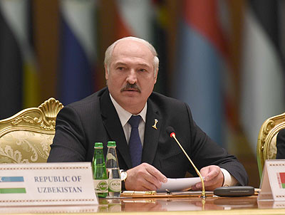 | Президент Беларуси Александр Лукашенко принимает участие в международной конференции "Политика нейтралитета: международное сотрудничество во имя мира, безопасности и развития"
http://gate.belta.by/photoRG.nsf/ALL/210737,10/$File/210737-10.JPG?OpenElement

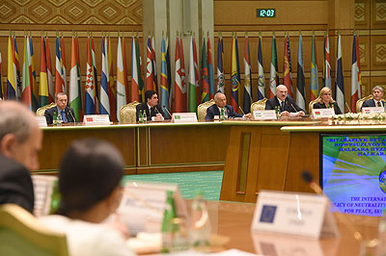 | Прэзідэнт Беларусі Аляксандр Лукашэнка прымае ўдзел у міжнароднай канферэнцыі "Палітыка нейтралітэту: міжнароднае супрацоўніцтва ў імя міру, бяспекі і развіцця"
http://gate.belta.by/photoRG.nsf/ALL/210737,12/$File/210737-12.JPG?OpenElement

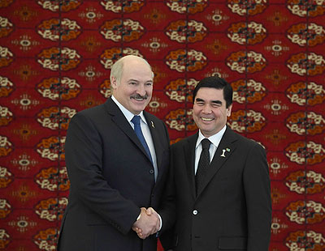 | Президенты Беларуси и Туркменистана Александр Лукашенко и Гурбангулы Бердымухамедов  Прэзідэнты Беларусі і Туркменістана Аляксандр Лукашэнка і Гурбангулы Бердымухамедаў
http://gate.belta.by/photoRG.nsf/ALL/210737,14/$File/210737-14.JPG?OpenElement

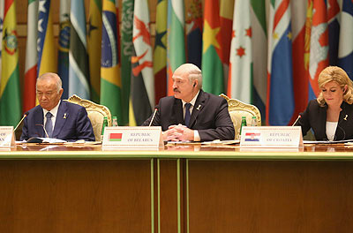 | Президент Узбекистана Ислам Каримов, Президент Беларуси Александр Лукашенко, Президент Хорватии Колинда Грабар-Китарович (слева направо)  Прэзідэнт Узбекістана Іслам Карымаў, Прэзідэнт Беларусі Аляксандр Лукашэнка, Прэзідэнт Харватыі Калінда Грабар-Кітаравіч (злева направа)
http://gate.belta.by/photoRG.nsf/ALL/210737,02/$File/210737-02.JPG?OpenElement

Все полноразмерные фотографии можно скачать по ссылке:
http://gate.belta.by/photorg.nsf/$$ViewTemplate%20for%20lkDocs?ReadForm

Видео

Выступление Лукашенко на Международной конференции "Политика нейтралитета: международное сотрудничество во имя мира, безопасности и развития"
12 декабря Президент Беларуси Александр Лукашенко принял участие в Международной конференции "Политика нейтралитета: международное сотрудничество во имя мира, безопасности и развития". Конференция организована по случаю 20-летия со дня обретения Туркменистаном статуса постоянного нейтралитета.

Выступленне Лукашэнкі на Міжнароднай канферэнцыі "Палітыка нейтралітэту: міжнароднае супрацоўніцтва ў імя міру, бяспекі і развіцця"
12 снежня Прэзідэнт Беларусі Аляксандр Лукашэнка прыняў удзел у Міжнароднай канферэнцыі "Палітыка нейтралітэту: міжнароднае супрацоўніцтва ў імя міру, бяспекі і развіцця". Канферэнцыя арганізавана з нагоды 20-годдзя з дня набыцця Туркменістанам статусу пастаяннага нейтралітэту.
https://www.youtube.com/embed/hHpYL8AcKks?rel=0

Лукашенко принял участие в церемонии возложения цветов к Монументу Нейтралитета Туркменистана
Перед началом Международной конференции "Политика нейтралитета: международное сотрудничество во имя мира, безопасности и развития" Президент Беларуси Александр Лукашенко совместно с лидерами других стран возложил цветы к Монументу Нейтралитета Туркменистана.

Лукашэнка прыняў удзел у цырымоніі ўскладання кветак да Манумента Нейтралітэту Туркменістана
Перад пачаткам Міжнароднай канферэнцыі "Палітыка нейтралітэту: міжнароднае супрацоўніцтва ў імя міру, бяспекі і развіцця" Прэзідэнт Беларусі Аляксандр Лукашэнка сумесна з лідарамі іншых краін усклаў кветкі да Манумента Нейтралітэту Туркменістана.
http://www.belta.by/video/getRecord/535/

Лукашенко с краткой экскурсией посетил мемориальный комплекс "Народная память" в Ашхабаде
Президент Беларуси Александр Лукашенко с краткой экскурсией посетил мемориальный комплекс "Народная память" в Ашхабаде.

Лукашэнка з кароткай экскурсіяй наведаў мемарыяльны комплекс "Народная памяць" у Ашхабадзе
Прэзідэнт Беларусі Аляксандр Лукашэнка з кароткай экскурсіяй наведаў мемарыяльны комплекс "Народная памяць" у Ашхабадзе.
http://www.belta.by/video/getRecord/533/

Лукашенко посетил совместную белорусско-туркменскую выставку-ярмарку
Президент Беларуси Александр Лукашенко, находящийся с официальный визитом в Туркменистане, посетил совместную белорусско-туркменскую выставку-ярмарку.

Лукашэнка наведаў сумесную беларуска-туркменскую выстаўку-кірмаш
Прэзідэнт Беларусі Аляксандр Лукашэнка, знаходзячыся з афіцыйным візітам у Туркменістане, наведаў сумесную беларуска-туркменскую выстаўку-кірмаш.
http://www.belta.by/video/getRecord/534/

